# Toad for Oracle 13安装使用图文教程

Toad for Oracle是专业用于处理SQL开发和任务的Oracle开发人员工具和数据库管理软件。

## 第一步

运行Toad for Oracle 13的安装程序，点击“next”；

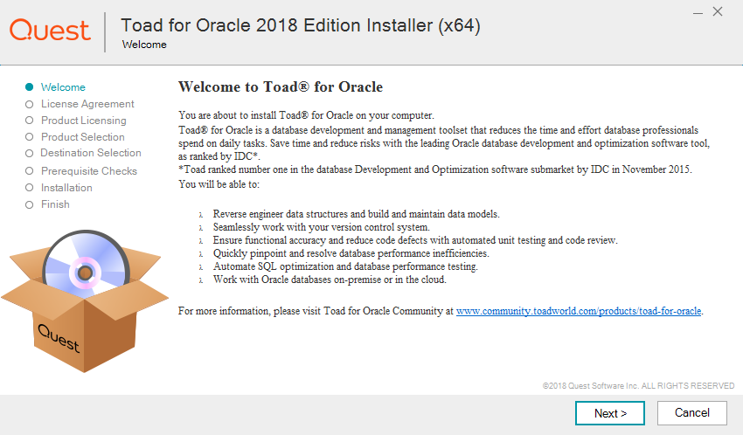

## 第二步

接受许可协议，点击“next”；

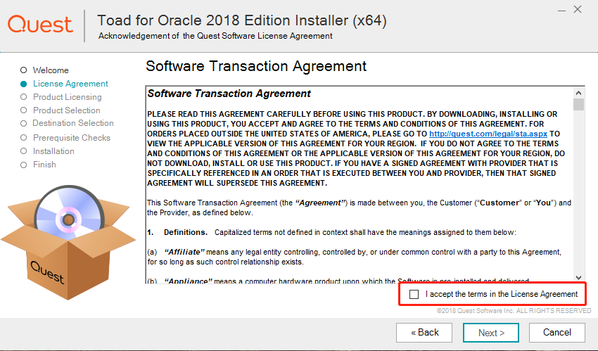

## 第三步

输入license和Site Message，点击“next”；

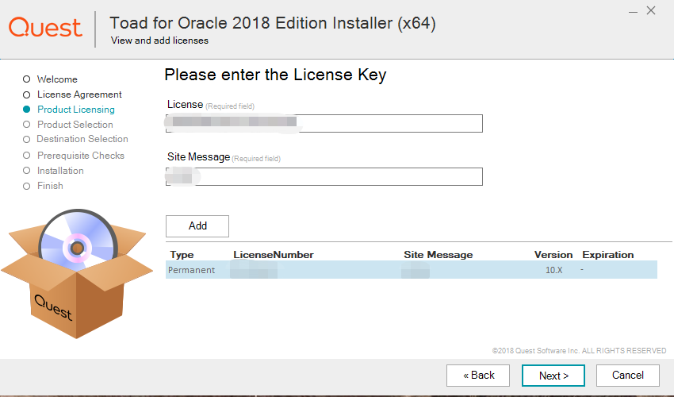

## 第四步

选择需要安装的应用程序，点击“next”；

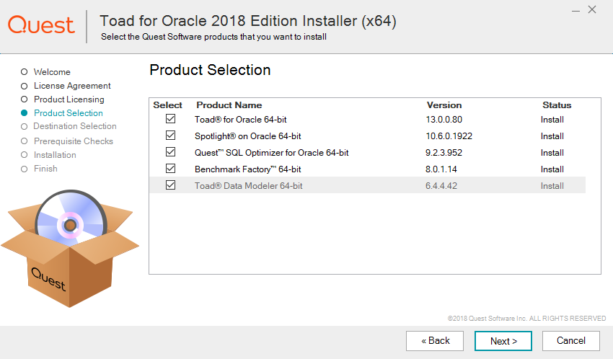

## 第五步

选择安装路径，点击“next”；

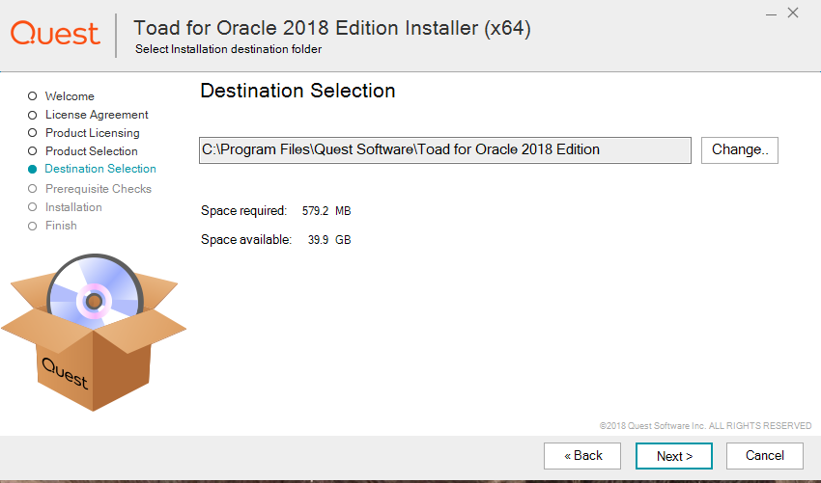

## 第六步

点击“install”，开始安装程序；

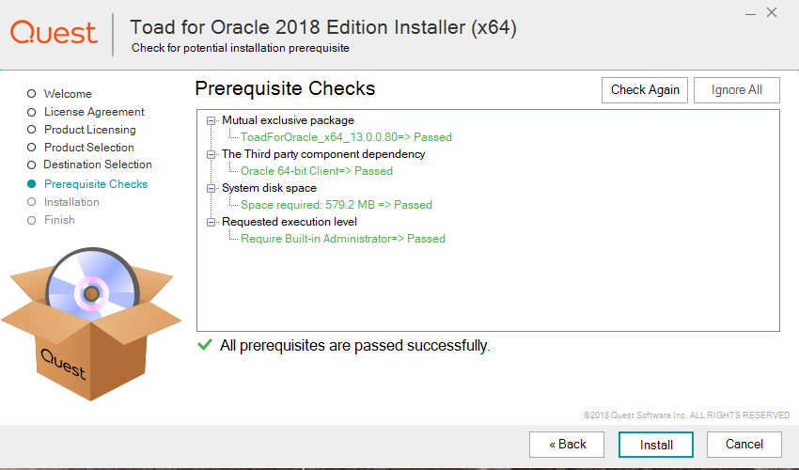

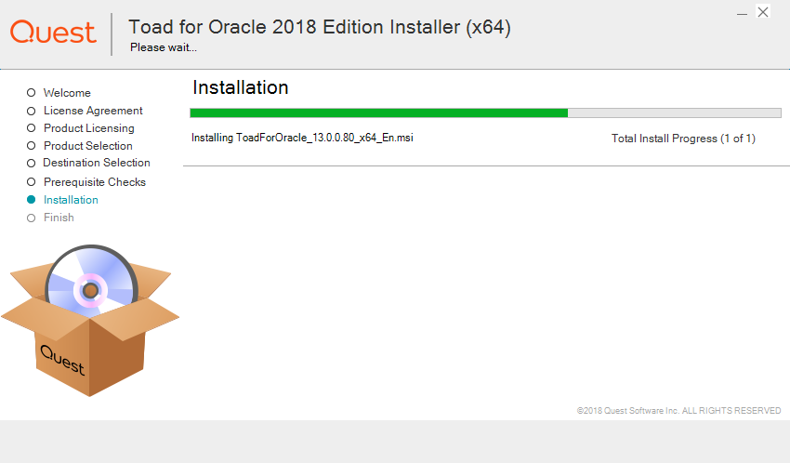

## 第七步

安装完成，点击“finish”关闭窗口；

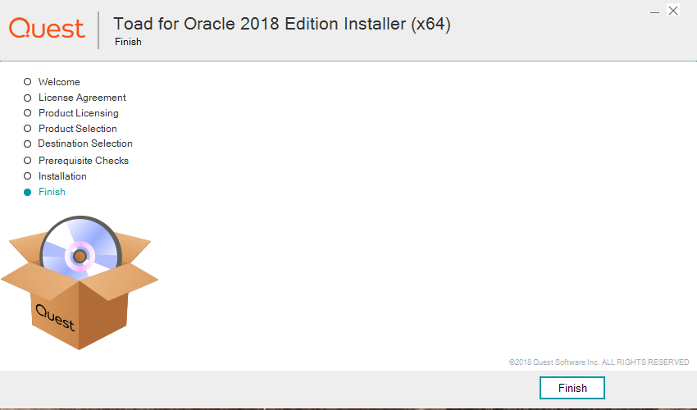

## 第八步

运行Toad for Oracle 13快捷方式，启动界面如下；

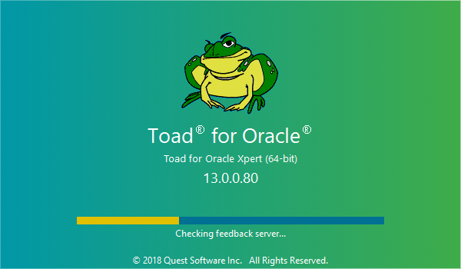

## 第九步

首次运行Toad for Oracle 13，电脑需要安装有Oracle客户端，录入User、Password，选择连接方式，点击“Connect”进行登录；

Save password：选中后可以保存用户名和密码；

Color：设置当前连接的颜色，用于区分连接的数据；

Connect as：设置连接用户的权限；

Oracle连接方式：

1、网路服务名方式

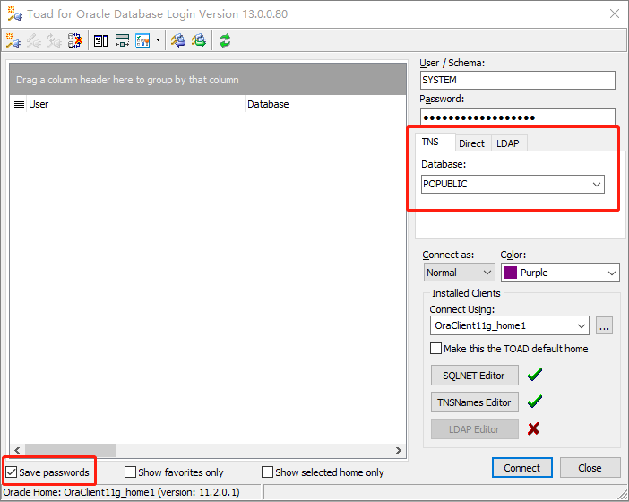

2、Host、Port方式连接；

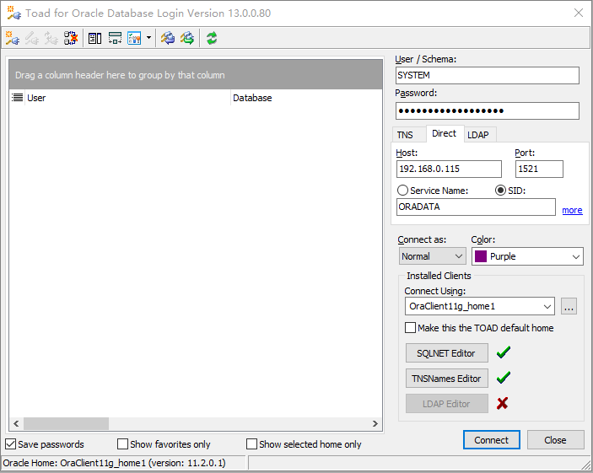

## 第十步

登录成功，默认显示Editor，用于编辑、执行SQL语句；

在工具栏区域点击右键，可以设置Windows Bar、workspace等快捷操作菜单，也可以自定义（Customize）和锁定（Lock toolbars）工具栏；

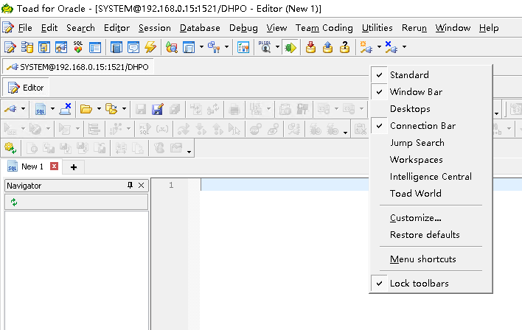

## 第十一步

点击工具栏的（Schema Browser）图标或者菜单栏的“Database-Schema Browser”，默认显示登录用户的数据表（table）；

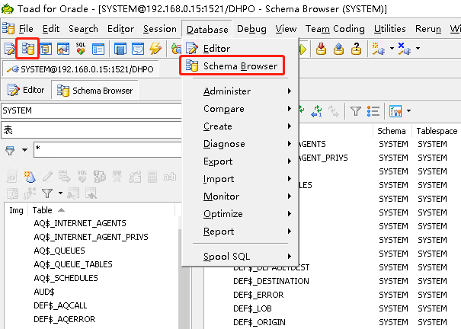

## 第十二步

选中当前登录用户的数据表，在右侧可以查看字典（columns）、索引（Indexes）、数据（Data）等内容，也可通过条件过滤数据；

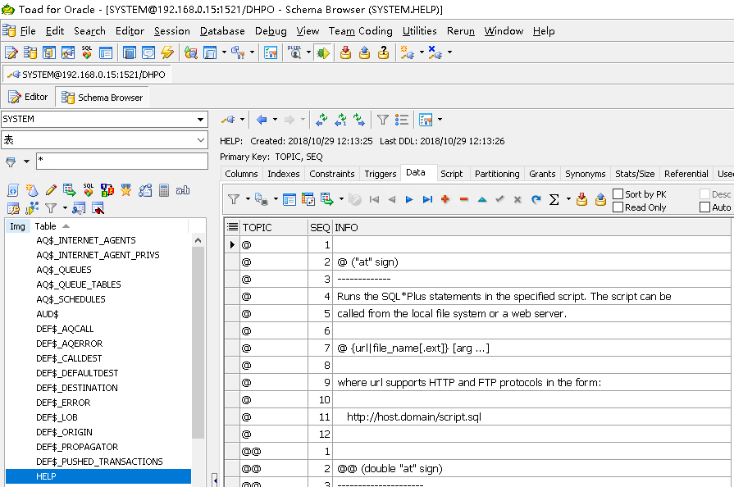

## 第十三步

针对已过滤的数据，点击右键可以进行导出（Export Editor）、统计（Record Count）等；

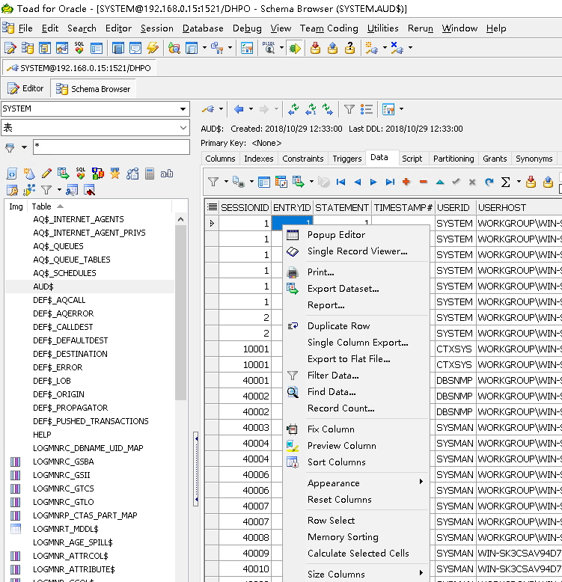

以上是Toad for Oracle 13的安装和登录，更多的强大功能需要在使用中体验。